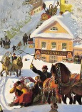
Масленица.

Проводы зимы и встречи весны. Главные атрибуты масленицы являются блины и народные гулянья. В народе считается, что человек, проведший масленичную неделю плохо и скучно, будет неудачлив в течение всего года.
Масленица — это торжественное прощание с зимой и встреча весны.

Любили на Руси праздник Проводов Зимы, потому и праздновали широко – в народе и по сей день сохраняются поговорки «не все коту масленица», «не житье, а масленица». Это — самый веселый, народный и сытный праздник, длящийся целую неделю. Если в первые три дня крестьяне еще занимались хозяйственными работами, то с четверга работать запрещалось, т.к. начиналась Широкая Масленица.
Как отмечать масленицу.
В 2011 году масленица приходит 28 февраля. Масленичная неделя состоит из двух половинок - узкой и широкой масленицы, у каждого дня масленичной недели есть свое имя и свои обычаи как отмечать.

Понедельник - Встреча

На первый день масленицы русский народ справлял встречу Чистой масленицы - широкой боярыни. В старину дети с утра выходили на улицу строить снежные горы. Пекли блины.

Вторник - Заигрыши

На заигрыши с утра девицы и молодцы ходили в гости - покататься на горах, поесть блинов. Дети катались с гор во все дни масленицы – съезжали с гор на санях, на салазках, или на обледенелых рогожах.

Среда - Лакомка

На Лакомку тещи принимали зятьев к блинам, а для забавы зятьев созывали всех родных. Этому обычаю посвящено огромное количество пословиц, поговорок, песен, в основном шуточных анекдотов: У тещи про зятя и ступа доит. Придет зять, где сметанки взять?

Так что была Масленица разорительным праздником для тех семей, где много дочерей. Отсюда и пошла поговорка: Хоть с себя все заложи, но масленицу проводи!»

Четверг - Разгул

С четверга, недаром называвшегося «широким», масленичный разгул развертывался во всю ширь. Всем миром, в качестве участников или активных, заинтересованных зрителей, выходили на кулачные бои, возведение и взятие снежного города, на конские бега, катание по улицам.

Пятница - Тещины вечерки

Зятья приглашали в гости своих тёщ, угощали их блинами.

Суббота - Золовкины посиделки

Молодые невестки приглашали в гости к себе золовок. Новобрачная невестка должна была подарить золовке какой-нибудь подарок.

Воскресение - (Последний день Масленицы) — прощёное воскресенье

В храмах на вечернем богослужении совершается чин прощения (настоятель просит прощения у других клириков и прихожан). Затем и все верующие, кланяясь друг другу, просят прощения и в ответ на просьбу произносят «Бог простит».


Блины
Блин – в языческой традиции символизирующий Солнце. Именно на Масленицу с глубокой древности принято нести «Первый блин – Комам» (Комы – духи, обитающие в кронах, а в традиционном варианте – комах деревьев). И это отнюдь не суеверие (где роль Комов выполняют мифические птицы), а весьма практичный ритуал подношения корма прилетающим (вместе с Масленицей ) птицам, который служит улучшению экологической обстановки. Касаемо современного взгляда на «блин комом» (как бы неудавшийся), можно отметить только неумение готовить блины, ибо у хороших хозяев первый блин – самый пышный и сочный.
Традиции праздника

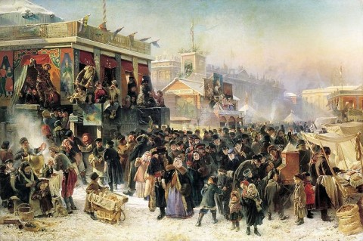
Чучело.
Изготавливали чучело в старину всем селом — как правило, из соломы (причем каждый двор должен был внести свою лепту — пучок соломы или тряпье). Чучело наряжали в женскую одежду, повязывали платок. Всю неделю с чучелом возились: устраивали катания на санях с Масленицей, водили вокруг нее хороводы, пели частушки, посвящали ей песни.

Но кульминацией праздника были проводы Зимы — с особыми обрядами, ведь по сути это было жертвоприношением. Люди сжигали масленицу, уничтожая символ зимы, и ждали воскрешения его силы весной в злаках.

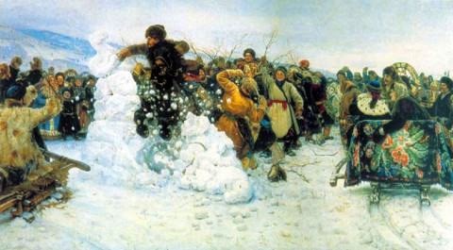

Игры на масленицу
Принято в масленицу строить городки из снега. Народ делился на “пеших” и “конных”. “Пешие” занимают город, “конные” нападают. В результате, “Конница” все равно берет снежный город и вместе с остальными разрушают все снежные строения, уничтожая последнее проявление зимы — снег и лед.

Катание с гор - одна из любимых масленичных забав. Раньше, во времена язычества катание рассматривалось как магическое действие с целью усилить рост волокнистых злаков — льна и конопли. Женщины старались съехать с горы как можно дальше и как можно большее количество раз, чтобы культурные растения выросли «долгими», т.е. длинными. Говорили: «Идем кататься на долгий лен».

Кулачные бои
Еще одна масленичная потеха, за которую нередко расплачивались здоровьем и даже жизнью — кулачные бои. Различают три вида кулачных боев: «один на один», «стенка на стенку», «сцеплялка-свалка».

Катание на санях.
Лошадок украшали бумажными цветами, ленточками, бантиками. Женщины одевали самый красивый наряд. Вообще катание на тройках наперегонки, под песни и гармонь, с шутками, поцелуями и объятьями - типично русское масленичное увеселение, в котором не принимали участие только младенцы да старики, уже не выходившие из дому.

Театрализованные представления

Медвежья потеха - дрессированные медведи смешили публику, изображая небольшие сценки.

Петрушечные комедии - Публику традиционно веселили скоморохи и любимый народный герой — Петрушка. Обычно он был одет в красную рубаху, колпак на голове, плисовые штаны и щегольские сапожки. У Петрушки был длинный нос и горб (или два горба) на спине. Нехитрая комедия могла бесконечно повторяться целый день, но всякий раз вызывала искренний восторг.

Каждая сценка изображала схватку Петрушки с тем или иным персонажем (схватки осуществлялись с помощью кулаков, палки и других подручных средств). Петрушка побеждал всех противников, кроме одного — Смерти. В последней, заключительной сценке Смерть забирала Петрушку с собой.

ВЕСЕЛОЙ МАСЛЕНИЦЫ!!!=)))

